**Напоясная сумка с экраном (размер монитора до 6.8\*)**

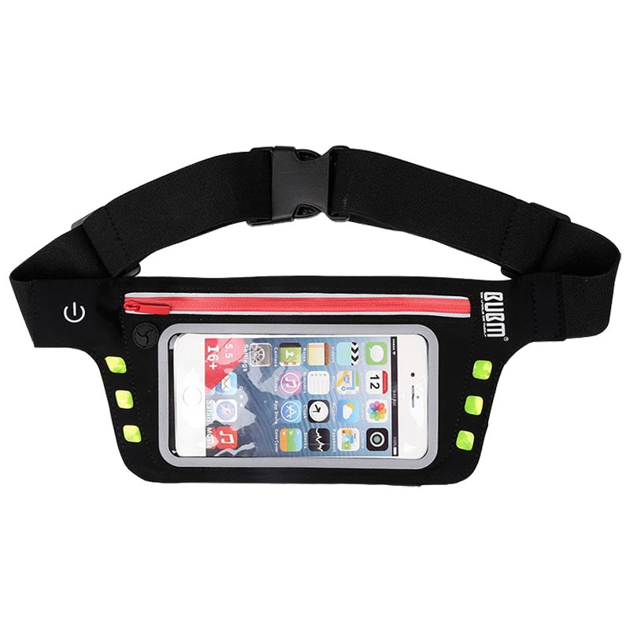

Примеры:

Необходимо что-то аналогичное. Партия 600 штук.

